Vielen Dank, dass du dir unsere Anschreiben-Vorlage heruntergeladen hast! Es handelt sich hierbei um einen Mustertext, welchen du, um ihn zu verwenden, individualisieren und inhaltlich anpassen solltest.

Lösche dazu diese Seite aus diesem Dokument und ergänze das Anschreiben mit deinen persönlichen Informationen. Die Seite kannst du ganz einfach löschen, indem du alle Inhalte auf dieser Seite markierst und die Entfernen-Taste („Entf“) drückst.

Wenn du dir beim Erstellen deines Anschreibens unsicher bist und inhaltliche Unterstützung brauchst, empfehlen wir dir den kostenlosen Bewerbungsgenerator von bewerbung2go. Dieser bietet dir einige Hilfestellungen und Designoptionen, mit denen du deine individuelle Bewerbung erstellen kannst:

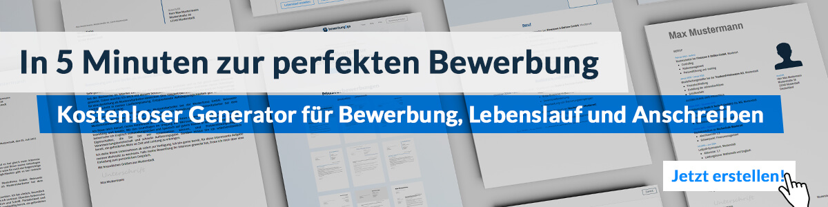
Hier entlang zum kostenlosen Bewerbungsgenerator von bewerbung2go

Musterstadt Tagespost
Name Nachname
Straße 123
12345 Stadt

Musterstadt, 15.09.2022

Bewerbung für ein Redaktionsvolontariat
Kennnummer 123456

Sehr geehrter Herr Muster,

bereits seit zwei Jahren arbeite ich neben dem Studium als freie Journalistin für die Lokalredaktion der Musterstadt Tagespost. Meine Leidenschaft für den Journalismus zieht sich bereits seit Jahren durch mein Leben und ist auch nach Abschluss meines Studiums immer noch präsent, weshalb ich hier meine berufliche Zukunft sehe. Um meinen persönlichen Interessen und meiner Vorstellung von Journalismus gerecht zu werden, bewerbe ich mich bei Ihnen für ein Redaktionsvolontariat. Denn ich bin der Überzeugung, mit Ihnen den bestmöglichen Partner für mein Vorhaben gefunden zu haben.

Schon während meiner Schulzeit zählten Deutsch und Politik zu meinen besten Fächern. Das starke Interesse hierfür beeinflusste auch meine anschließende Studienwahl. Im meinem Sozialwissenschaftsstudium fühlte ich mich von Beginn an gut aufgehoben. Der Beruf des Redakteurs war für mich damals schon von Interesse, die vielseitigen Aufgaben und ständigen Herausforderungen beeindruckten mich schon zur Schulzeit.

Erste Einblicke in den Beruf des Redakteurs erhielt ich dann in einem Redaktionspraktikum bei der NRW-Morgenpost. Hier entdeckte ich, wie viel Spaß mir die Tätigkeit macht. Ob die Recherche, der Kontakt zu den Menschen oder das Schreiben, ich habe mich vom ersten Moment wohl gefühlt. In der anschließenden Tätigkeit als freie Journalistin konnte ich vertiefende Erfahrungen in diesen Bereichen sammeln und bereits zahlreiche Artikel verfassen. Die mir übertragene Aufgaben erledige ich stets gewissenhaft. Ich arbeite dabei sowohl gerne im Team als auch selbstständig.

Einem Redaktionsvolontariat ab dem 01.06.2020 blicke ich mit voller Freude entgegen. Um Ihnen mehr von mir zu erzählen, freue ich mich über eine Einladung zu einem persönlichen Gespräch.

Mit freundlichen Grüßen
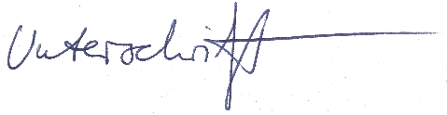

Sekunda Schreck

